

Допускает разместить функциональность класса по разным местам в файлах

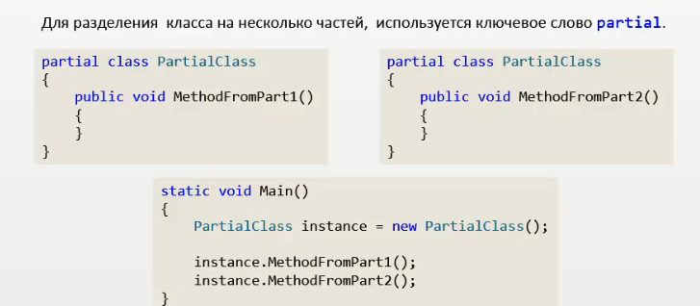

Частичные методы

С методами Partial ни какие модификаторы доступа использовать нельзя, по умолчанию всегда private

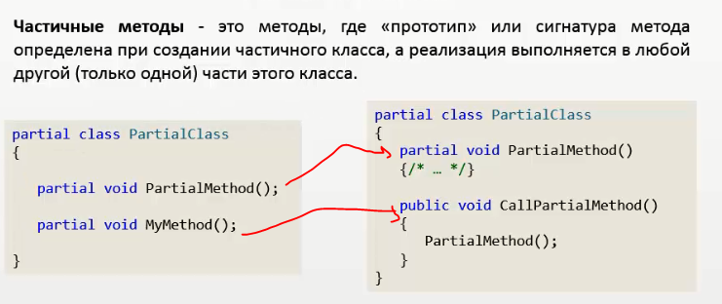

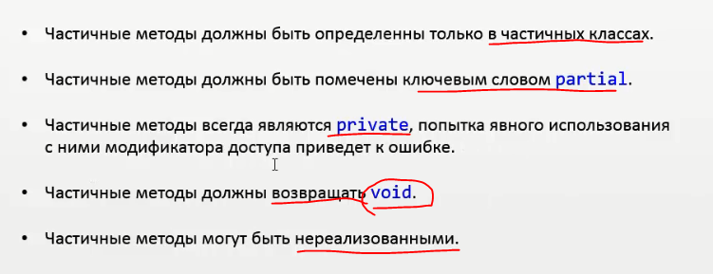

В одном классе метод объявляем

В другом классе этот же метод определяем

